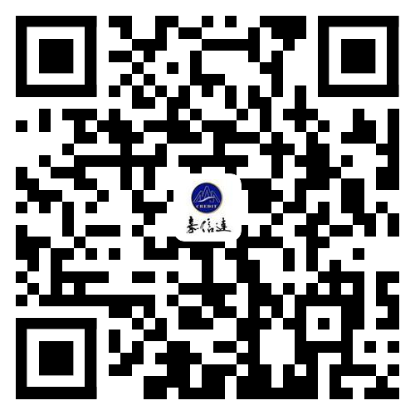
涉执房地产处置司法评估报告

估价项目名称：竹溪县人民法院委托位于竹溪县城关镇鼓楼街115号(鼓楼春晓)1幢1单元202号商业房地产市场价值评估

估价委托人：竹溪县人民法院

房地产估价机构：湖北嘉信达资产评估房地产估价有限公司

注册房地产估价师：温国龙（4220040084） 何文洪（4220030096）

估价报告出具日期：2022年4月8日

估价报告编号：鄂嘉鉴字〔2022〕14号


湖北嘉信达资产评估房地产估价有限公司
Hubei Credit Assets & Real Estate Appraisal Co., Ltd.

致估价委托人函
竹溪县人民法院：
受贵院委托，我公司对位于竹溪县城关镇鼓楼街115号(鼓楼春晓)1幢1单元202号商业房地产的市场价值进行了评估。
估价对象：根据竹溪县人民法院提供的《价格评估委托书》((2021)溪法技委字第106号)、《查档证明》，估价对象为位于竹溪县城关镇鼓楼街115号(鼓楼春晓)1幢1单元202号商业房地产，不动产单元号为420324018005GB00604F00010006，权利人为竹溪县春海房地产开发有限公司(湖北春之韵农业开发有限公司)，用途为商业、金融、信息，建筑面积为80.25㎡。
估价目的：为竹溪县人民法院执行案件提供价值参考。
价值时点：2021年11月26日。
价值类型：市场价值。
估价方法：收益法。
估价结果：估价人员根据估价目的，遵循估价原则，按照估价程序，选用适宜的估价方法进行估价，并在综合分析影响房地产价格因素的基础上，确定估价对象在价值时点的估价结果为总价人民币贰拾伍万捌仟壹佰元整（￥25.81万元），有关结果见下表。
估价结果汇总表
币种：人民币
估价结果  估价对象 |  | 估价结果
评估价值 | 总价（万元） | 25.81
评估价值 | 单价（元/㎡） | 3216
特别提示：估价的有关情况和相关专业意见，请见附后的估价结果报告。另请特别关注本估价报告中的价值内涵以及估价假设和限制条件。

法定代表人：

湖北嘉信达资产评估房地产估价有限公司
二〇二二年四月八日

目 录
致估价委托人函 1
估价师声明 1
估价假设和限制条件 2
估价结果报告 5
一、估价委托人 5
二、房地产估价机构 5
三、估价目的 5
四、估价对象 5
五、价值时点 6
六、价值类型 6
七、估价原则 7
八、估价依据 7
九、估价方法 8
十、估价结果 8
十一、注册房地产估价师 9
十二、实地查勘期 9
十三、估价作业日期 9
十四、估价报告应用的有效期 9
附件 10

估价师声明
我们郑重声明：
1．注册房地产估价师在估价报告中对事实的说明是真实和准确的，没有虚假记载、误导性陈述和重大遗漏；
2．估价报告中的分析、意见和结论是注册房地产估价师独立、客观、公正的专业分析、意见和结论，但受到估价报告中已说明的估价假设和限制条件的限制；
3．注册房地产估价师与估价报告中的估价对象没有现实或潜在的利益，与估价委托人及估价利害关系人没有利害关系，也对估价对象、估价委托人及估价利害关系人没有偏见；
4．注册房地产估价师是按照有关房地产估价标准的规定进行估价工作，撰写估价报告。
5．我们已对本估价报告中的估价对象进行了实地查勘，查勘人员为注册房地产估价师温国龙，评估专业人员骆金慧。

估价假设和限制条件
一、一般假设
1．估价委托人提供了竹溪县人民法院《价格评估委托书》((2021)溪法技委字第106号)、《查档证明》，我们未向政府有关部门进行核实，在无理由怀疑其合法性、真实性、准确性和完整性的情况下，假定估价委托人提供的资料合法、真实、准确、完整。
2．注册房地产估价师已对房屋安全、环境污染等影响估价对象价值的重大因素给予了关注，在无理由怀疑估价对象存在安全隐患且无相应的专业机构进行鉴定、检测的情况下，假定估价对象能正常安全使用。
3．注册房地产估价师未对房屋建筑面积进行专业测量，本次房屋建筑面积以《价格评估委托书》((2021)溪法技委字第106号)登记面积为准，若相关当事人有异议，可向法院申请由有关测绘部门进行测绘；测绘结果与《价格评估委托书》记载面积不一致时，则以评估单价调整评估总价。
4．估价对象在价值时点的房地产市场为公开、平等、自愿的交易市场，即能满足以下条件：
（1）交易双方自愿地进行交易；
（2）交易双方处于利己动机进行交易；
（3）交易双方精明、谨慎行事，并了解交易对象、知晓市场行情；
（4）交易双方有较充裕的时间进行交易；
（5）不存在买者因特殊兴趣而给予附加出价。
5．估价对象应享有公共部位的通行权及水电等共用设施的使用权。
6．本报告是将证载房地产作为一个整体进行的估价，包括应分摊的土地使用权价值。
7.本次结果评估未考虑评估费、拍卖费、诉讼费、律师费以及交易税费等财产处置费用对评估结论的影响。
二、背离事实假设
1.评估结果未考虑估价对象被查封以及原有的担保物权和其他优先受偿权的影响。
2.评估结果未考虑原有的租赁权、用益物权及占有使用情况对评估结果的影响。
三、估价报告使用限制
1.本估价报告使用期限自估价报告出具之日起为一年。若报告使用期限内，房地产市场或估价对象状况发生重大变化，估价结果需做相应调整或委托估价机构重新估价。
2.估价结果为房地产市场价值，未考虑快速变现等处分方式带来的影响。
3.本估价报告应当按照法律规定和评估报告载明的用途、使用人、使用期限等使用范围使用评估报告。否则，房地产估价机构和注册房地产估价师依法不承担责任。
4.本估价报告估价结果仅为竹溪县人民法院确定财产处置参考价服务，不是估价对象处置可实现的成交价格，也不应当被视为对估价对象处置成交价格的保证。若改变估价目的及使用条件，需向本公司咨询后作必要调整甚至重新估价。
5.财产拍卖或者变卖之日与价值时点不一致，可能导致估价结果对应的估价对象状况、房地产市场状况、欠缴税费状况等与财产拍卖或者变卖时的相应状况不一致，发生明显变化的，估价结果应当进行相应调整后才可使用。
6.在评估报告使用期限或者评估结果有效期内，评估报告或者评估结果未使用之前，如果估价对象状况或者房地产市场状况发生明显变化的，评估结果应当进行相应调整后才可使用。
7.本估价报告分为“估价结果报告”和“估价技术报告”两部分。“估价结果报告”提供给估价委托人，“估价技术报告”根据有关规定由估价机构存档。
8.未经估价机构书面同意，本估价报告的全部或部分及任何参考资料均不允许在任何公开发表的文件、通告或声明中引用，亦不得以其他任何方式公开发表。

估价结果报告

一、估价委托人
竹溪县人民法院

二、房地产估价机构
名称：湖北嘉信达资产评估房地产估价有限公司
住所：十堰市北京北路95号柳林春晓15#9-3
法定代表人：罗辉成
资质等级：贰级
资质证书编号：十房估备证字2021第001号
统一社会信用代码：91420300751036637K

三、估价目的
为竹溪县人民法院执行案件提供价值参考。

四、估价对象
（一）估价对象界定
估价对象位于竹溪县城关镇鼓楼街115号(鼓楼春晓)1幢1单元202号商业房地产，建筑面积为80.25平方米。四至：东临居民住宅、南临竹溪宾馆、西临居民住宅，北临鼓楼街。
（二）估价对象权益状况
根据竹溪县人民法院提供的《价格评估委托书》((2021)溪法技委字第106号)、《查档证明》，估价对象为位于竹溪县城关镇鼓楼街115号(鼓楼春晓)1幢1单元202号商业房地产，不动产单元号为420324018005GB00604F00010006，权利人为竹溪县春海房地产开发有限公司(湖北春之韵农业开发有限公司)，用途为商业、金融、信息，建筑面积为80.25㎡。
（三）估价对象实体概况
估价对象位于位于竹溪县城关镇鼓楼街115号(鼓楼春晓)1幢1单元202号商业房地产，评估人员现场查勘：估价对象房屋为钢混结构，房屋位于2层，房屋外墙贴墙砖，现为“格林童话幼儿园”使用，室内地面铺复合木地板，墙面刷乳胶漆，塑料扣板吊顶，通水、通上电，房屋维护保养状况较好。
- 房地产区位状况
估价对象位于竹溪县城关镇鼓楼街，鼓楼街东接东门街，南接人民路、南大街，西接武衙门街，北接尊师路，道路通达性好，交通便利；区域内基础设施完善，公共设备齐全，附近有竹溪宾馆、中国银行、中国工商银行、竹溪县人民医院等公共设施，生活、购物便利；城关镇鼓楼街为老城区较繁华区域，经过长时间发展，周围形成了以经营零售、餐饮为主的商业格局，商业繁华度较高；与新城区相比，该区域楼盘形象稍差。

五、价值时点
2021年11月26日，价值时点是根据现场查勘的时间确定的。

六、价值类型
价值类型：市场价值。
市场价值是指估价对象经适当营销后，由熟悉情况、谨慎行事且不受强迫的交易双方，以公平交易方式在价值时点自愿进行交易的金额。

七、估价原则
1．独立、客观、公正原则：要求站在中立的立场上，实事求是、公平正直地评估出对各方估价利害关系人均是公平合理的价值或价格的原则。
2．合法原则：要求估价结果是在依法判定的估价对象状况下的价值或价格的原则。
3．价值时点原则：要求估价结果是在根据估价目的确定的某一特定时间的价值或价格的原则。
4．替代原则：要求估价结果与估价对象的类似房地产在同等条件下的价值或价格偏差在合理范围内的原则。
5．最高最佳利用原则：要求估价结果是在估价对象最高最佳利用状况下的价值或价格的原则。

八、估价依据
（一）本次估价所依据的有关法律、法规和部门规章
1．《中华人民共和国民法典》；
2．《中华人民共和国城市房地产管理法》；
3．《中华人民共和国土地管理法》；
4．《中华人民共和国资产评估法》；
5．《城镇国有土地使用权出让和转让暂行条例》（国务院令第55号）；
6．《不动产登记暂行条例》（国务院令第656号）；
7．《房屋登记办法》（建设部令第168号）；
8．国家、省、市其它有关房地产、土地管理政策法规。
（二）估价规范和技术规程
1．《房地产估价规范》（国家标准GB/T50291-2015）；
2．《房地产估价基本术语标准》（GB/T 50899-2013）；
3．《城镇土地估价规程》（国家标准GB/T18508-2014）；
（三）其它
1．竹溪县人民法院《价格评估委托书》((2021)溪法技委字第106号)；
2．《查档证明》；
3．十堰市人民政府和行业管理部门公布的有关文件；
4．估价人员现场查勘及搜集取得的资料。

九、估价方法
根据《房地产估价规范》对估价方法选用的要求，结合本次评估目的及估价对象实际情况，我们分析：
估价对象为商业用房，处于建筑物2层，区域内同类房地产虽有一定存量，但数量不多，近期鲜有成交的可比性实例，不适宜采用比较法进行评估；目前此类房产多数由产权人用于出租经营或自营，周边同类商业用房租金较易调查，且各项费用能准确量化，适宜采用收益法进行评估；估价对象为经过规划批准且已建成投入使用的商业房地产，不适宜假定为独立的开发建设项目进行重新开发建设，亦不具有开发或再开发潜力，所以不适合采用成本法和假设开发法进行估价。综合以上分析，我们认为采用收益法估算房地产价值较为适宜。
收益法：预测估价对象的未来收益，利用报酬率或资本化率、收益乘数将未来收益转换为价值得到估价对象价值或价格的方法。

十、估价结果
估价人员根据估价目的，遵循估价原则，按照估价程序，选用适宜的估价方法进行估价，并在综合分析影响房地产价格因素的基础上，确定估价对象在价值时点的估价结果为总价人民币贰拾伍万捌仟壹佰元整（￥25.81万元），有关结果见下表。
估价结果汇总表
币种：人民币
估价结果  估价对象 |  | 估价结果
评估价值 | 总价（万元） | 25.81
评估价值 | 单价（元/㎡） | 3216

十一、注册房地产估价师
参加估价的注册房地产估价师
姓名 | 注册号 | 签名 | 签名日期
温国龙 | 4220040084 |  | 2022年4月8日
何文洪 | 4220030096 |  | 2022年4月8日

十二、实地查勘期
本次估价的实地查勘期是2021年11月26日。

十三、估价作业日期
2021年11月26日—2022年4月8日

十四、估价报告应用的有效期
自2022年4月8日起至2023年4月7日。

附 件
1．竹溪县人民法院《价格评估委托书》((2021)溪法技委字第106号)；
2．《查档证明》；
3．估价机构资质证书复印件；
4．估价人员资格证书复印件。
估价对象区位示意图
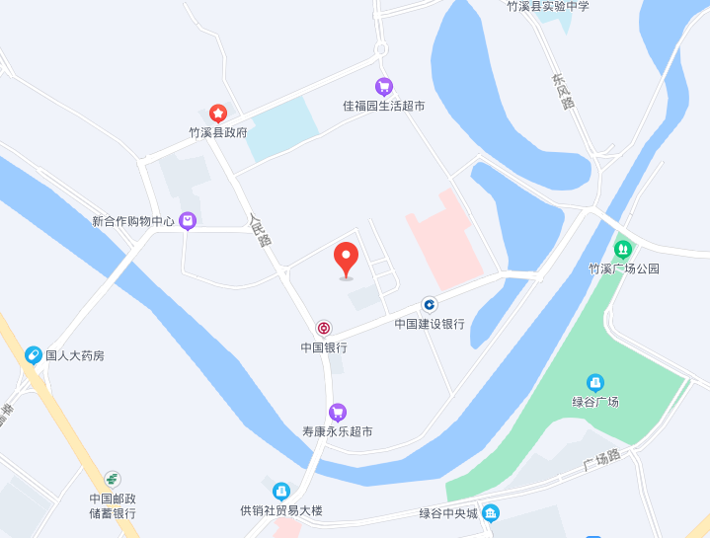
估价对象
位置
区位图
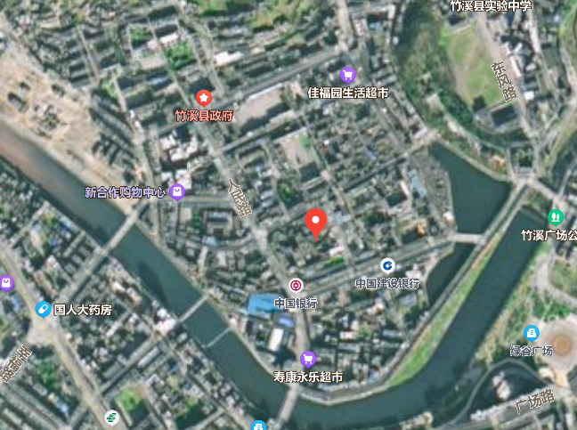
估价对象
位置
卫星图
估价对象内外部状况图片
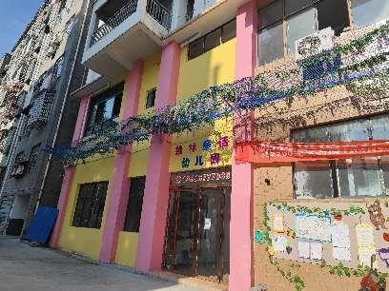  估价对象外貌 | 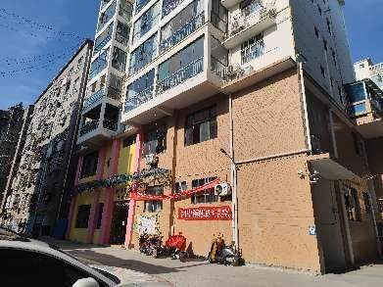  估价对象外貌
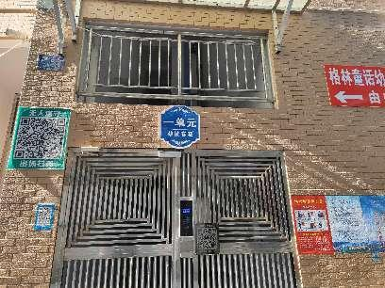  估价对象外貌 | 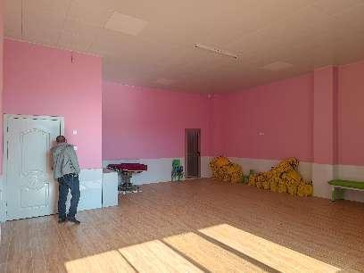  房屋室内状况
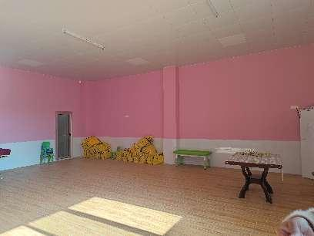  房屋室内状况 | 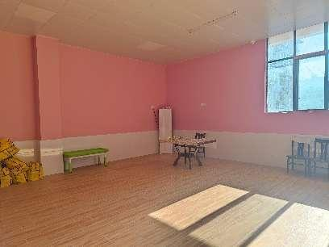  房屋室内状况

